**Actividad N°3.2: “Modelamos nuestras metas”**

|  |  |  |  |
| --- | --- | --- | --- |
| **Área** | Matemática | **Grado y Sección** | 2° “A” |
| **Fecha** | 15 – 09 - 2023 | **Duración** | 90 min |
| **Docente** | **Patricia Vera Quispe** | | |

1. **APRENDIZAJE ESPERADO:**

|  |  |  |  |  |  |
| --- | --- | --- | --- | --- | --- |
| **Competencia** | **Capacidades** | **Criterios de Evaluación** | | **Evidencia de aprendizaje** | **Instrumento de Evaluación** |
| Resuelve problemas de regularidad y cambio | • ***Traduce datos*** y condiciones a ***expresiones algebraicas y gráficas***.  ***• Comunica*** su comprensión sobre las ***relaciones algebraicas***.  • ***Usa estrategias*** y procedimientos para encontrar ***equivalencias y reglas generales***.  • ***Argumenta afirmaciones*** sobre relaciones de ***cambio y equivalencia*** | Establecí relaciones de datos con expresiones matemáticas  Determine valores de expresiones matemáticas  Empleé procedimientos diversos para resolver problemas de modelamiento  Justifiqué el uso de procedimientos matemáticos para la toma de decisiones | | Papelotes de resolución y soluciones de las fichas de trabajo | Lista de cotejo |
| **Propósito** | | | | | |
| **Modelar expresiones matemáticas para cumplir nuestras metas.** | | | | | |
| **Competencias transversales** | | | **Enfoque transversal** | | |
| - Gestiona su aprendizaje de manera autónoma  - Se desenvuelve en los entornos virtuales generados por las tics | | | - Enfoque intercultural. | | |

1. **SECUENCIA DIDÁCTICA:**

|  |  |  |  |
| --- | --- | --- | --- |
| **M** | **Estrategias Didácticas** | **Recursos y Materiales** |  |
| Inicio | El docente saluda a todos los estudiantes y recuerda los “Acuerdos de Convivencia”.  El docente plantea reparte el material de trabajo y un estudiante da lectura a la situación significativa: | Papelotes.  Cartulina  Lista de cotejo. | 10 min |
| Desarrollo | El docente les proyecta los siguientes videos:  <https://www.youtube.com/watch?v=Of1490doP8c&t=335s>  <https://www.youtube.com/watch?v=0Ri9nRFrZU8>  El docente proyecta estas imágenes en la pizarra, los estudiantes seleccionan deseos tachándolos en la pizarra.    El docente reparte las preguntas a cada equupo de trabajo, que presentaran en una exposicion en la siguiente clase.  El docente se apersona a los equipos para apoyar en su resolucion y conclusuones de trabajo, ante dustas que surgen en cadad situacion.    El docente acompaña a cada uno de los equipos de trabajo y plantea la siguiente interrogante:  ¿Qué estrategias están utilizando para resolver la situación significativa?  El docente recoje los papelotes de cada equipo para la exposion en la siguiente clase | Papelotes  Ficha de actividades.  Lista de cotejo. | 70 min |
| Cierre | Docente y estudiantes analizan las respuestas consignadas en los papelotes.  El docente anota en su lista de cotejo la participación de los estudiantes.  El docente plantea las siguientes interrogantes:  ¿Qué dificultades tuvimos para resolver la situación significativa?  ¿Se podrá resolver de otra manera la situación significativa?  ¿Se habrá logrado el propósito de la clase? ¿De qué manera?  ¿Para qué nos servirá lo que hemos aprendido?  Finalmente, el docente pide a los estudiantes que desarrollen en sus cuadernos la tarea que se encuentra en la Ficha de actividades. | * Lista de cotejo | 10 min |

San Juan el Alto, 15 setiembre del 2023

|  |  |  |
| --- | --- | --- |
| **DOCENTE DEL ÁREA**  **Patricia Vera Quispe** | **V° B° DIRECTOR DE LA INSTITUCIÓN EDUCATIVA**  **Roberto Ángel Quina Mamani** | **V° B° COORDINADOR DE CIENCIAS DE LA I. E.**  **Peter Ponce Navarro** |

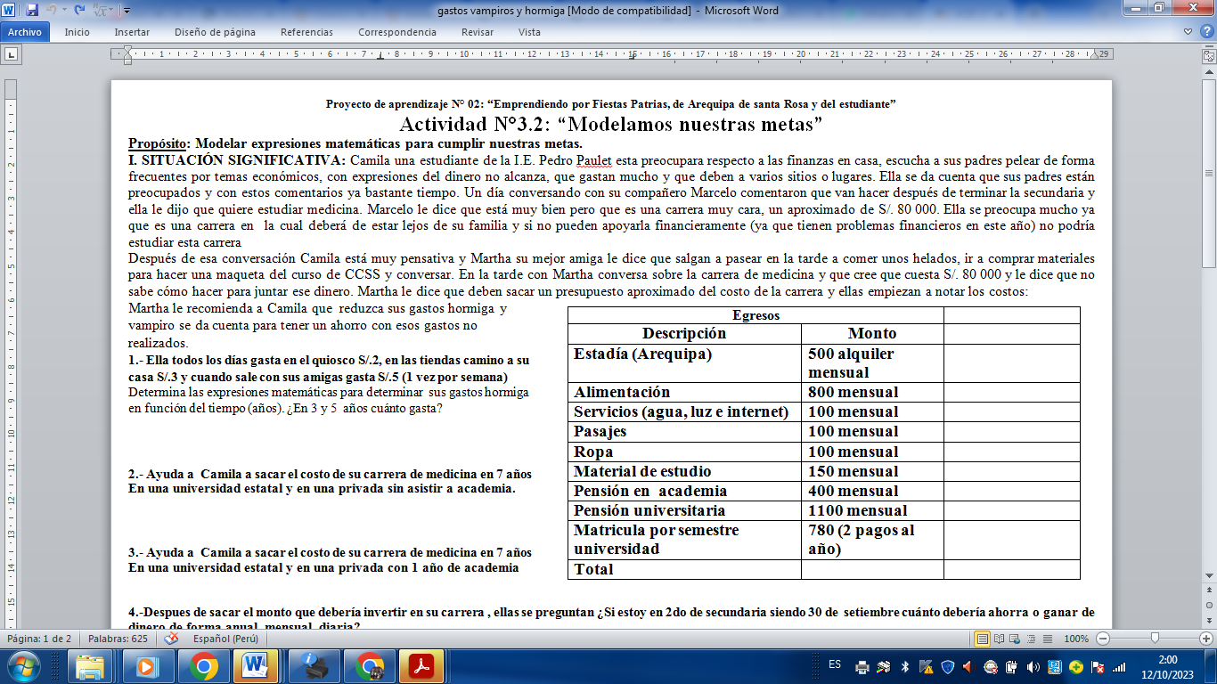 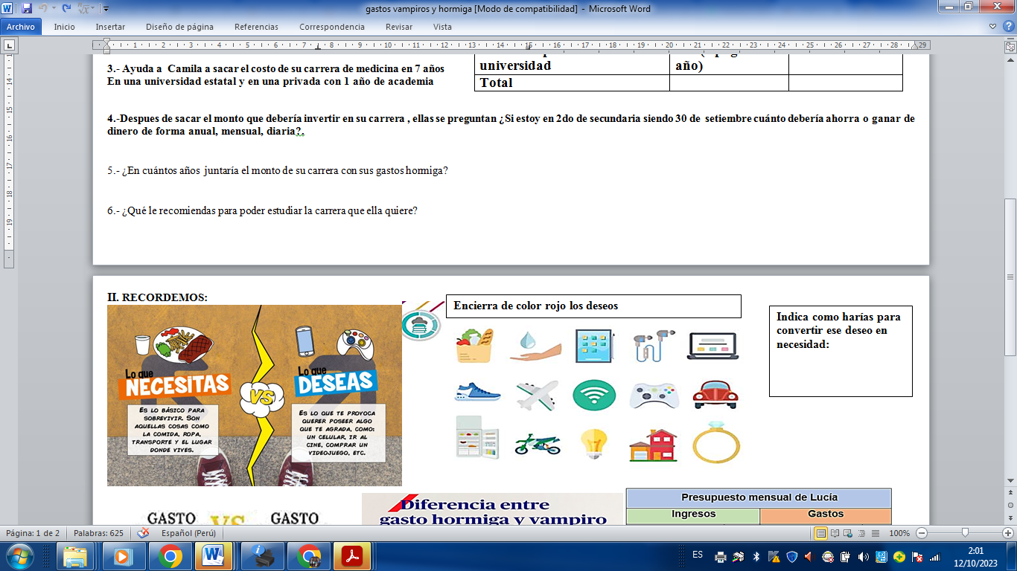 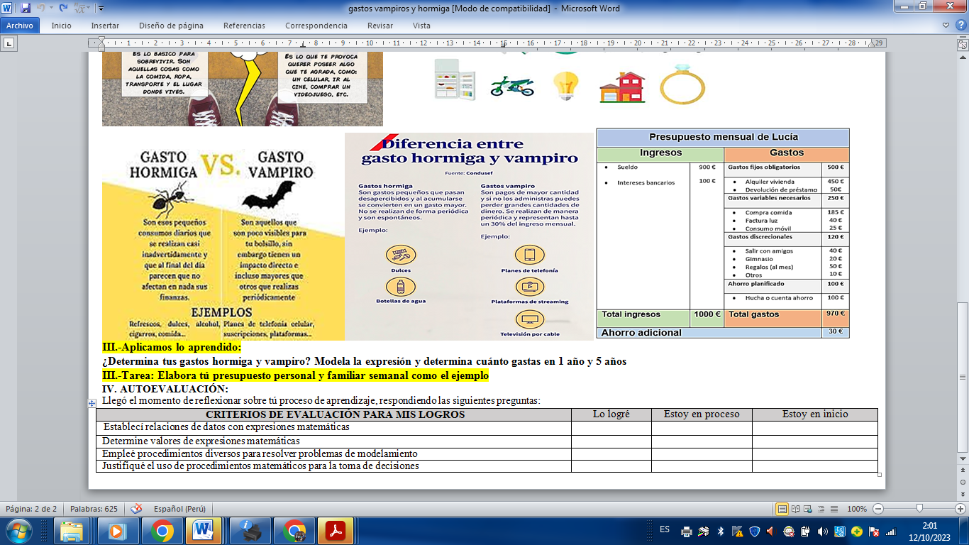

**INSTRUMENTO DE EVALUACIÓN**

|  |  |  |  |  |  |  |  |  |  |  |  |  |  |  |  |  |  |  |  |
| --- | --- | --- | --- | --- | --- | --- | --- | --- | --- | --- | --- | --- | --- | --- | --- | --- | --- | --- | --- |
| **Nº** | **NOMBRES Y APELLIDOS DE LOS ESTUDIANTES** | **CRITERIOS DE EVALUACIÓN** | | | | | | | | | | | | | | | | **OBSERVACIONES** | |
| **C1:**  Establece relaciones de datos con expresiones matemáticas | | | | **C2:**  Determina valores de expresiones matemáticas | | | | **C3:**  Emplea procedimientos diversos para resolver problemas de modelamiento | | | | **C4:**  Justifiqué el uso de procedimientos matemáticos para la toma de decisiones | | | |
| **C** | **B** | **A** | **AD** | **C** | **B** | **A** | **AD** | **C** | **B** | **A** | **AD** | **C** | **B** | **A** | **AD** |
| **01** | ALCCAMARI CHOQUEPUMA, Edwin Alberto |  |  |  |  |  |  |  |  |  |  |  |  |  |  |  |  |  |
| **02** | APAZA CHOQUEPUMA, Anabel Vilma |  |  |  |  |  |  |  |  |  |  |  |  |  |  |  |  |  |
| **03** | ARROYO CUENCA, KAROLAY ANGIE |  |  |  |  |  |  |  |  |  |  |  |  |  |  |  |  |  |
| **04** | CAHUAPAZA LLERENA, Anahi Briceyda |  |  |  |  |  |  |  |  |  |  |  |  |  |  |  |  |  |
| **05** | CAXI ROCA, Estefani |  |  |  |  |  |  |  |  |  |  |  |  |  |  |  |  |  |
| **06** | CCACHA PEQUEÑA, Jhueglan Maricielo |  |  |  |  |  |  |  |  |  |  |  |  |  |  |  |  |  |
| **07** | CCACHA QUISPE, MAYUMI YANINA MARIBEL |  |  |  |  |  |  |  |  |  |  |  |  |  |  |  |  |  |
| **08** | CHAMBI CALLO, Bianca Belen |  |  |  |  |  |  |  |  |  |  |  |  |  |  |  |  |  |
| **09** | CHAMBI PANCA, Nilton Paholi |  |  |  |  |  |  |  |  |  |  |  |  |  |  |  |  |  |
| **10** | CHOQUE CHAUCCA, Dareli Maribel |  |  |  |  |  |  |  |  |  |  |  |  |  |  |  |  |  |
| **11** | CHUQUIRIMAY VARGAS, James Hugo |  |  |  |  |  |  |  |  |  |  |  |  |  |  |  |  |  |
| **12** | COTRINA CONDORI, Maryori |  |  |  |  |  |  |  |  |  |  |  |  |  |  |  |  |  |
| **13** | DEL CASTILLO MONTOYA, Safiro Stephany |  |  |  |  |  |  |  |  |  |  |  |  |  |  |  |  |  |
| **14** | HUILCA DIAZ, Ana Paola |  |  |  |  |  |  |  |  |  |  |  |  |  |  |  |  |  |
| **15** | JUAREZ PALOMINO, Jhasmin Esperanza |  |  |  |  |  |  |  |  |  |  |  |  |  |  |  |  |  |
| **16** | LEYVA PALOMINO, CARMEN ROSA |  |  |  |  |  |  |  |  |  |  |  |  |  |  |  |  |  |
| **17** | LUQUE JIHUALLANCCA, Franklin Isaias |  |  |  |  |  |  |  |  |  |  |  |  |  |  |  |  |  |
| **18** | MAMANI CURASI, José Santiago |  |  |  |  |  |  |  |  |  |  |  |  |  |  |  |  |  |
| **19** | MAQUERA LLANO, Alex Daniel |  |  |  |  |  |  |  |  |  |  |  |  |  |  |  |  |  |
| **20** | MEDINA MAMANI, SONIA MILAGROS |  |  |  |  |  |  |  |  |  |  |  |  |  |  |  |  |  |
| **21** | PILCO ZAMBRANO, Alvaro Jhordan |  |  |  |  |  |  |  |  |  |  |  |  |  |  |  |  |  |
| **22** | SALCEDO HUAMANI, Fray |  |  |  |  |  |  |  |  |  |  |  |  |  |  |  |  |  |
| **23** | SAYA MERMA, Miky Jhon |  |  |  |  |  |  |  |  |  |  |  |  |  |  |  |  |  |
| **24** | TANTACUELLO CCORAHUA, Hector Felipe |  |  |  |  |  |  |  |  |  |  |  |  |  |  |  |  |  |
| **25** | VALLEJO AQUIMA, Flor Dina |  |  |  |  |  |  |  |  |  |  |  |  |  |  |  |  |  |
| **26** | VARGAS HUAYHUA, Erick Paolo |  |  |  |  |  |  |  |  |  |  |  |  |  |  |  |  |  |
| **27** | VELARDE CCASA, Jackeline Stephany |  |  |  |  |  |  |  |  |  |  |  |  |  |  |  |  |  |
| **28** | VILCA VELARDE, Nayda Luz |  |  |  |  |  |  |  |  |  |  |  |  |  |  |  |  |  |
| **29** | VIZA ALATA, Pilar |  |  |  |  |  |  |  |  |  |  |  |  |  |  |  |  |  |
| **30** | ZUÑIGA TICONA, Josepmir Antony |  |  |  |  |  |  |  |  |  |  |  |  |  |  |  |  |  |

**LEYENDA:**

**C: INICIO B: PROCESO A: LOGRADO AD: LOGRO DESTACADO**